MALZEME BİLGİSİ

7. SERAMİK MALZEMELER

Seramik uygulamada taş, tuğla, kiremit, beton, cam, emaye, porselen gibi malzemelere verilen genel addır. Seramikler toprak esaslı kil, kaolen vb. malzemelerin yüksek sıcaklıklarda pişirilmesi ile elde edilir.

7.1. Seramiklerin Genel Özellikleri

Seramikler genellikle çok sert ve gevrek – kırılgan malzemelerdir. Dayanımları basınca karşı yüksek, çekmeye karşı çok düşüktür. Çekme dayanımları ısıl işlemlerle artırılabilir.

7.2. Seramiklerin İç Yapıları

Seramik fazlar çoğunlukla kristal, bazıları ise kristalleşmediği için amorf yapıdadır. Seramik kristallerde atomların dizilişi karmaşıktır. Bağları da kuvvetli olduğundan faz dönüşüm hızları yavaştır. Bu nedenle, soğuma hızının iç yapı oluşumuna etkisi büyüktür. Camın normal hızı süresince, sıvı haldeki amorf yapısını koruyarak katılaşması buna örnektir.

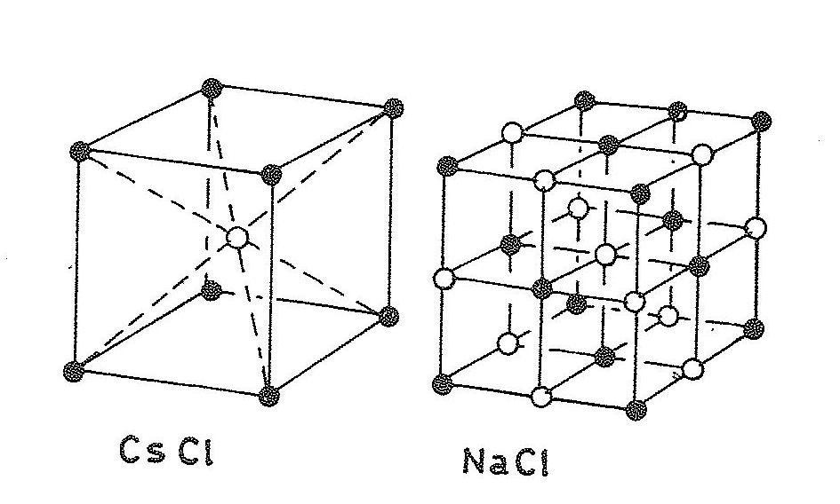

Şekil 7.1. AX tipi seramik kristaller

7.2.1. Kristal yapılar

Sayıları eşit iki elemanlı kristaller en basit seramik bileşiklerdir. Eşit sayıda metal ve metal olmayan eleman vardır. Atomlar arası belirli boyut oranı bulunur ( Şekil 7.1)

Sayıları eşit olmayan iki elemanlı kristaller elemanların oranı ½ ya da 2/3 biçimindedir.

Üç elemanlı kristaller iki elemanlı bileşiklerden daha karmaşık yapıya sahiptir (Şekil 7.2).

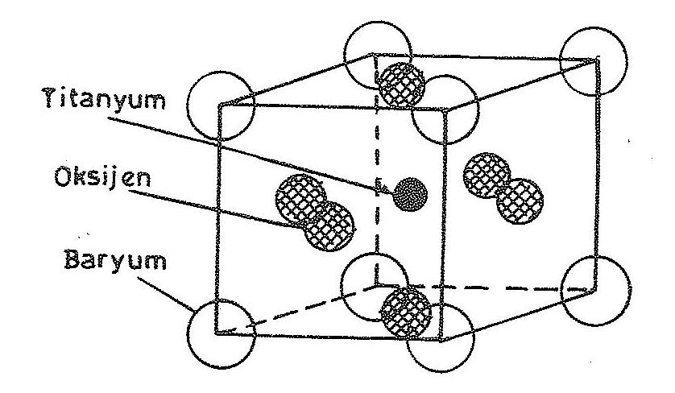

Şekil 7.2. Baryum titan oksit kristali

7.2.2. Silikatlar

Bu grubun en önemli bileşeni silikattır. Seramiklerin çoğunluğu çeşitli türlerde silikatlar içerir. Doğada bol olarak bulunurlar. Bu nedenle de beton, tuğla, kiremit, cam ve porselen gibi yapı malzemelerinin temel taşı silikatlardır. Şekil 7.3’de olduğu gibi, oksijen atomlarının komşu birim silikatların silisyumu ile oluşturduğu uzay ağı yapıları düzensiz dizilirlerse, amorf silisi oluşturur.

